Les Echos.fr du 18 mars 2019

Saturation des urgences : et si l'on essayait la télémédecine ?

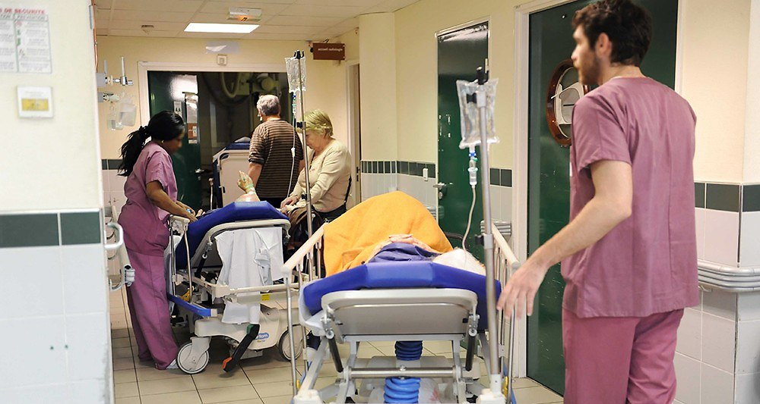
Une coordination entre médecine de ville et hôpital est vitale pour la préservation du niveau de qualité de prise en charge offerte aux patients. - PFG/Sipa

LE CERCLE/TRIBUNE - Le déploiement de la médecine à distance est une piste à explorer pour soulager les services d'urgence des hôpitaux, à bout de souffle.

Le projet de loi de réforme de la santé, en débat depuis ce lundi à l'Assemblée nationale, alimente trois ambitions : moderniser et numériser notre système de santé, mieux structurer les relations entre professionnels de santé et leur organisation, et territorialiser davantage la structure de l'offre de soins. Ce chantier de transformation intervient dans un contexte tendu marqué par la difficulté d'accès aux soins, la progression des déserts médicaux et l'engorgement croissant des urgences.

Chaque année, le bilan qui est dressé du fonctionnement des services des urgences est marqué par la même conclusion : leur surfréquentation se traduit par des temps d'attente éprouvants pour les patients et par un épuisement des personnels soignants. Le diagnostic qui est dressé cette année par la Cour des comptes, dans son rapport paru le 6 février dernier, est à cet égard sans appel : « le système actuel semble à bout de souffle ».

La Cour pointe plusieurs facteurs explicatifs : « les améliorations apportées depuis 2014 n'ont pas porté tous leurs effets, faute d'un partage des tâches avec la médecine de ville », mais aussi « une préférence des patients » pour les urgences, qui peut s'expliquer par « une absence croissante de médecins de ville intervenant en dehors des horaires d'ouverture des cabinets ». A cet égard, la Cour des comptes estime que 20 % des patients se présentant chaque année aux urgences relèveraient de la médecine de ville. Ce constat est partagé par la ministre elle-même, qui a déclaré en juin dernier vouloir améliorer le fonctionnement des urgences « en souffrance ». Agnès Buzyn a fixé un objectif : désengorger les urgences.
La Cour des comptes estime que 20 %
des patients se présentant chaque année
aux urgences relèveraient
de la médecine de ville.
Une meilleure structuration de la réponse entre ville et hôpital devient ainsi vitale pour la préservation du niveau de qualité de prise en charge offerte aux patients. Depuis plusieurs années, ce chantier fait ainsi l'objet d'une multiplication de dispositifs, initiatives ou expérimentations. Récemment, le député Olivier Véran (LREM) a par exemple proposé l'introduction d'un forfait de réorientation pour réorienter certains patients des urgences vers la ville.

Des mesures insuffisantes

Ce volontarisme affiché se concrétise par la mobilisation de leviers divers, au premier rang desquels la recherche de l'augmentation du temps médical (augmentation du numerus clausus, assistants médicaux...) et le partage de la contrainte de la réponse aux soins non programmés dans les territoires (via notamment les communautés professionnelles territoriales de santé). Ces mesures, toutes souhaitables qu'elles soient, ne produiront leurs effets que dans plusieurs années. La situation des urgences nécessite que des solutions soient apportées dès aujourd'hui, pour que réduise enfin la fracture qui est en train de se former.

Face à une situation souvent perçue comme insoluble, et dans l'attente de solutions structurelles qui tardent à venir et à produire leurs effets, certains hôpitaux se sont organisés. Le Centre hospitalier intercommunal de Créteil (Chic), qui connaît une augmentation de 5 à 7 % par an du nombre de passages dans son service d'urgences, a notamment mis en place les bonnes pratiques recommandées par les sociétés savantes et les agences de l'Etat, qu'il s'agisse d'organisation des locaux, des flux ou du travail en équipe.

L'établissement s'appuie en outre sur un environnement extra-hospitalier très structuré concernant l'accueil des soins non programmés, les médecins du Val-de-Marne s'étant mobilisés sous l'égide de l'Ordre départemental pour offrir une quinzaine de points d'accueil sans rendez-vous, ouverts jusqu'à minuit dans tout le département. Pourtant, toutes ces mesures ne suffisent pas à faire face à la croissance importante de l'activité non programmée.

Une promesse

Il nous faut donc continuer à innover en lien avec la médecine de ville, alors que la démographie médicale est en berne, en faisant levier sur les récentes évolutions de notre système de santé. Depuis le 15 septembre, la téléconsultation est remboursée par l'assurance-maladie pour tous, y compris pour les patients sans médecin traitant, ou dont celui-ci n'est pas disponible. Cette mesure porte en elle une promesse majeure : renforcer l'accès aux soins, et lutter contre la désertification médicale.

C'est partant de cet acquis que le Chic et Livi se sont associés afin d'expérimenter un nouveau modèle : celui d'un centre hybride de téléconsultations médicales (physique et digital) adossé à l'hôpital, pour contribuer à désengorger les urgences. En pratique, tout patient se présentant aux urgences est informé de la possibilité de consulter un médecin en vidéo assisté d'un(e) infirmièr(e), et ce au sein d'un centre de santé implanté dans un pavillon de l'hôpital. Les téléconsultations y sont assurées au tarif conventionnel de l'assurance-maladie, par les médecins de ce centre, via Livi.

Cette coopération, qui permet un apport de temps médical important et une meilleure prise en charge des soins non programmés, n'est possible que parce que le centre de santé est capable de salarier des médecins de France entière, et de redistribuer le temps médical sur les territoires et dans les organisations en ayant le plus besoin. Ce temps médical peut non seulement renforcer celui disponible aux urgences, mais également permettre d'agir en amont en proposant des solutions alternatives d'accès aux soins aux patients.

Ces nouveaux modèles ne seront cependant possibles que si les autorités adoptent une vision ambitieuse, déterminée, prospective et large de la téléconsultation. L'intérêt de la téléconsultation est précisément de mettre en commun le temps médical pour mieux le répartir, en s'affranchissant des limites géographiques. Loin des modèles cloisonnés et faussement protecteurs, que les partenaires conventionnels - Assurance-maladie et syndicats de médecins - sont pourtant tentés de reproduire et reproduire encore, et aujourd'hui dangereux, la situation contre laquelle nous, acteurs de terrain, essayons de lutter aujourd'hui. Il y a urgence à tout tenter pour continuer partout à bien accueillir l'urgence médicale par des professionnels concentrés sur leurs missions premières.

Stéphane Pardoux est directeur général du Centre hospitalier intercommunal de Créteil. Jonathan Ardouin est directeur général de Livi France et Maxime Cauterman en est le directeur médical.

